Příloha č. 1 - Technická specifikace

Technická specifikace
Vícebarevná laserová excitační jednotka (beam combiner)
Výrobce přístroje:
Přesné typové označení přístroje:

Obecné požadavky na předmět dodávky:
Vícebarevná laserová excitační jednotka („beam combiner“) je klíčovou součástí optického systému určeného pro přesné a stabilní buzení vzorků při různých vlnových délkách. Zařízení musí umožnit generování více laserových paprsků a jejich kombinaci do jednoho výstupního vlákna bez zásadní ztráty výkonu a bez zpětných odrazů. Výstupní svazek musí být stabilní, opticky homogenizovaný a vhodný pro použití v měřicím zařízení s magnetickým polem.
Zařízení bude dodáno jako plně funkční, sestavená jednotka s veškerým příslušenstvím, optickým breadboardem, aktivní homogenizací výstupního profilu, ochranou proti zpětným odrazům a bezpečnostními prvky v souladu s platnými normami.

Technická specifikace a garantované technické parametry, které musí být alespoň splněny:
- Parametry laserových zdrojů:
Zdroj | Vlnová délka | Minimální výkon (free space) | Minimální výkon na výstupu vlákna
Zdroj 1 | 375 nm | min. 70 mW | min. 40 mW
Zdroj 2 | 422 nm | min. 100 mW | min. 51 mW
Zdroj 3 | 532 nm | min. 150 mW | min. 72 mW
Zdroj 4 | 637 nm | min. 160 mW | min. 68 mW

- Zdroj 4 musí být vybaven optickým izolátorem s propustností min. 90 % pro ochranu proti zpětnému odrazu.
- Optické vlastnosti, spojení světelných svazků a charakteristika výstupního vlákna:
- Zařízení musí být vybaveno aktivní homogenizací výstupního profilu s průměrem 5 mm, zamezující výskytu oblastí s výraznými změnami intenzity (tzv. „speckles“).
- Spojení všech zdrojů do jediného multimodového vlákna.
- Vlákno musí být schopno vést vlnové délky 250 - 1200nm.
- Vlákno musí být mít délku 2 m.
- Vlákno musí být zakončeno na výstupním konci keramickou ferrulí, která bude upravena tak, aby splňovala výše uvedené požadavky na homogenitu a průměr svazku a pro použití s adaptérem spektrometru, viz. bod č. 4.
- Vlákno musí mít numerickou aperturu (NA) 0.22.
- Vlákno musí být vhodné pro použití v magnetickém poli, tj. nebude ovlivňovat homogenitu magnetického pole, do kterého je vloženo.
- Konstrukční a bezpečnostní prvky:
- Sestava musí být vybavena aktivním chlazením všech laserů.
- Zapínání klíčem.
- Světelná signalizace vně krytu indikující stav zařízení.
- Možnost nezávislého zapínání/vypínání jednotlivých laserů pomocí tlačítek vně krytu.
- Opatřeno user interlockem.
- Parametry adaptéru pro připojení ke spektrometru:
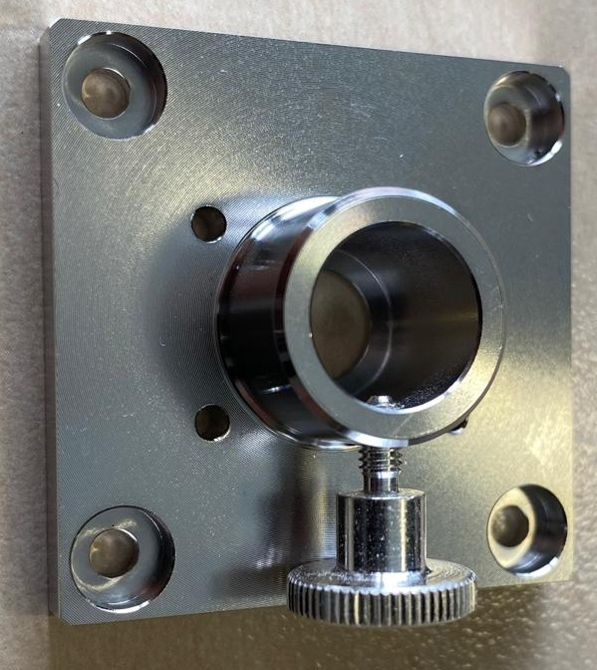
Obr. 1. Vstupní část adaptéru s průměrem 11.3 mm.
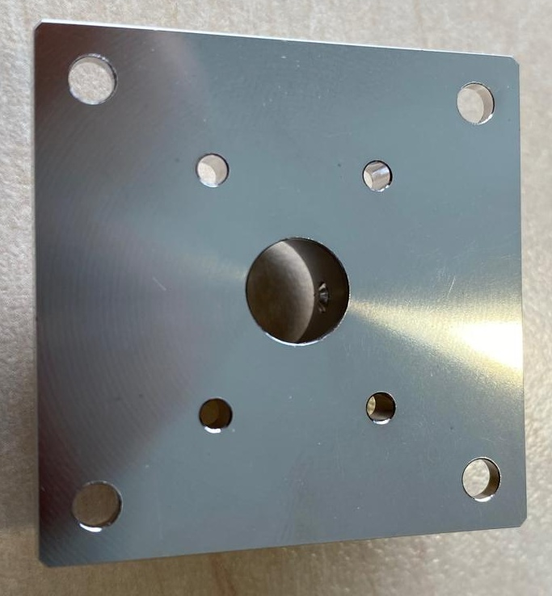
Obr. 2. Vstupní část adaptéru s průměrem 8 mm.

